Umwelt im Unterricht
www.umwelt-im-unterricht.de

Arbeitsmaterial (Grundschule)
Spurensuche: Was wir mithilfe von Satelliten über die Erde lernen können (Basisvariante)
Rodungen im Regenwald, die Ausbreitung von Städten, der Rückgang von Gletschern: Satellitenbilder können zeigen, wie wir die Umwelt verändern. Die Materialien enthalten Fallbeispiele mit Kurzinfos und Satellitenbildern sowie einfache Hinweise zur Auswertung im Plenum.
Hinweise für Lehrkräfte
Was gehört noch zu diesen Arbeitsmaterialien?
Die folgenden Seiten enthalten Arbeitsmaterialien zum Thema des Monats „Umweltschutz im Weltall“ von Umwelt im Unterricht. Zum Thema des Monats gehören Hintergrundinformationen, ein didaktischer Kommentar sowie ein Unterrichtsvorschlag.
Sie sind abrufbar unter:
https://www.umwelt-im-unterricht.de/wochenthemen/umweltschutz-im-weltall
Inhalt und Verwendung der Arbeitsmaterialien
Die Materialien werden für eine Gruppen- oder Partnerarbeit im Rahmen des Unterrichtsvorschlags „Wie nützlich ist die Raumfahrt? (Basisvariante)“ verwendet. Sie umfassen ein Infoblatt zu Satelliten sowie mehrere Fallbeispiele. Die Beispiele können im Plenum gemeinsam bearbeitet werden oder gegebenenfalls in Gruppen- oder Partnerarbeit.
Die Fallbeispiele umfassen jeweils Kurzinfos, zwei Satellitenbilder sowie Fragen und Hinweise, mit deren Hilfe die Bilder verglichen und Umweltveränderungen beschrieben werden. Zu den Beispielen gibt es auf der Internetseite der NASA Bilder in höherer Auflösung und teilweise weitere Bilder oder Animationen. Diese können gegebenenfalls per Beamer oder Ähnlichem gezeigt werden.
Neben der Basisvariante gibt es bei Umwelt im Unterricht auch einen Unterrichtsentwurf sowie dazugehörige Materialien in einer Variante für Fortgeschrittene.
Übersicht über die Arbeitsmaterialien
Infoblatt: Wie Satelliten die Erde beobachten 1
Beispiel 1: Die Mega-Stadt Shanghai 2
Beispiel 2: Rodungen im Regenwald 5
Beispiel 3: Der Aralsee 7
Beispiel 4: Der Columbia-Gletscher 9

Infoblatt:
Wie Satelliten die Erde beobachten
Was sind Satelliten?
Satelliten sind Fluggeräte, die mit Raketen ins Weltall gebracht werden. Dort umkreisen sie die Erde oder andere Himmelskörper. Sie fliegen nicht weiter ins Weltall, sondern bleiben in bestimmten Umlaufbahnen um die Erde oder andere Himmelskörper wie Planeten oder Monde.
Satelliten können unterschiedliche Ausrüstung an Bord haben. Viele haben Kameras und Messinstrumente, um die Erde zu beobachten. Die gesammelten Daten und Fotos senden sie per Funk zurück an die Erde.
Was ist der Vorteil von Satelliten?
Weil sich Satelliten in sehr großer Höhe über der Erde befinden, können sie sehr große Bereiche der Erdoberfläche erfassen. Es ist wie bei einem Aussichtspunkt: Wer auf einem hohen Turm steht, kann die Umgebung besser überblicken. Satelliten fliegen in so großer Höhe, dass sie ganze Länder oder Kontinente erfassen können.
Diese Position ist einzigartig. Satelliten liefern Bilder und Messergebnisse, die wir ohne sie nicht bekommen würden. Dazu gehören Informationen über das Wetter, die Meere oder schwer zugängliche Gebiete.
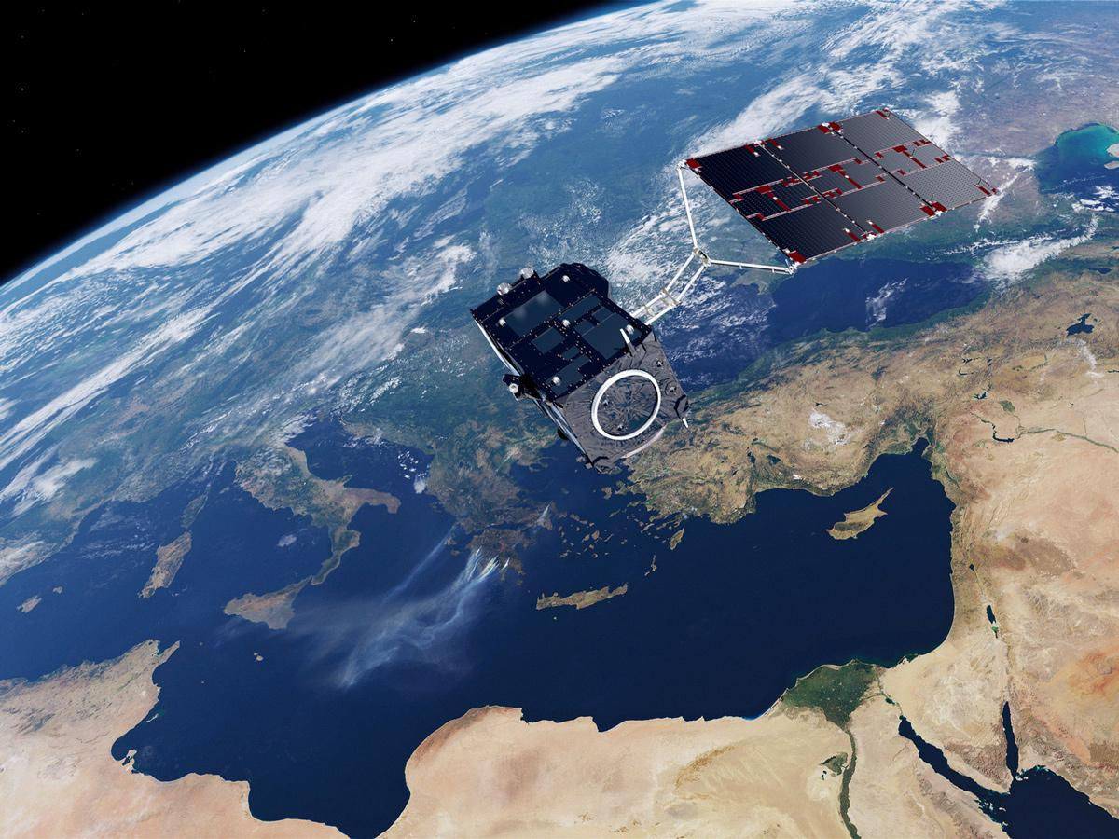
Das Bild zeigt den Satelliten Sentinel-3 über dem Mittelmeer. Es ist kein echtes Foto, sondern es wurde aus verschiedenen Bildern zusammengebaut. Das Bild vermittelt eine Vorstellung davon, wie Satelliten die Erde beobachten können. Links im Bild sind Frankreich und Italien zu erkennen. Unten im Bild ist Nordafrika. Unten rechts ist der Fluss Nil zu erkennen.
Bild: ESA/ATG medialab

Beispiel 1:
Die Mega-Stadt Shanghai
Informationen zum Beispiel
Shanghai liegt in China und ist heute eine der größten Städte der Welt. Sie hat rund 25 Millionen Einwohnerinnen und Einwohner. Die Stadt ist in den vergangenen Jahrzehnten sehr stark gewachsen, weil sie zu einem wichtigen Wirtschaftszentrum geworden ist. Dort befinden sich viele große Unternehmen und der größte Containerhafen der Welt.
Fragen und Hinweise zu den Satellitenbildern
Der Vergleich der Satellitenbilder hilft, Umweltveränderungen zu erkennen. Schaut euch die beiden Satellitenbilder an und vergleicht sie.
Die Bilder zeigen ungefähr dasselbe Gebiet. Sie wurden im Abstand von 35 Jahren aufgenommen.
Tipp: Das Stadtzentrum von Shanghai ist in der Mitte der beiden Bilder.

- Beschreibt euren ersten Eindruck: Was ist gleich oder ähnlich, und wie unterscheiden sich die Bilder?
- Benennt Dinge, die auf beiden Bildern zu sehen sind.
- Beschreibt natürliche Merkmale der Landschaft, die auf beiden Bildern zu erkennen sind. Dazu gehören zum Beispiel Flüsse oder Küsten.
- Beschreibt von Menschen gemachte Dinge, die auf den Bildern zu erkennen sind.
- Beschreibt, woran man von Menschen gemachte Dinge auf den Bildern erkennen kann.
- Vergleicht die Bilder. Beschreibt die Veränderungen.
- Überlegt: Was könnte man mithilfe der Bilder über die Veränderung der Umwelt und den Umweltschutz lernen?
Satellitenbilder
Shanghai im Jahr 1984
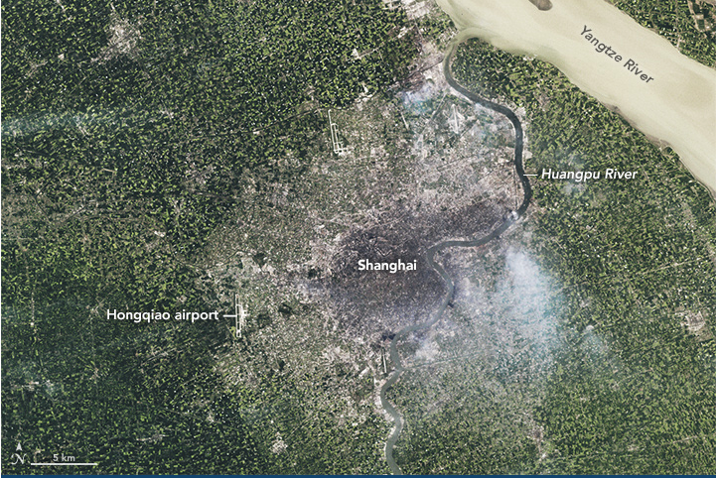
Shanghai im Jahr 2019
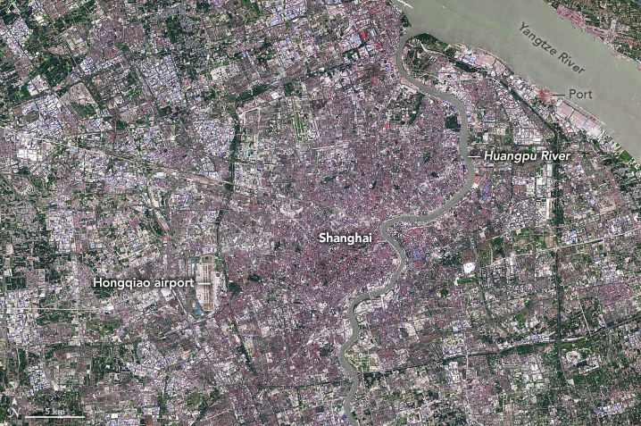

Quelle und weitere Bilder: NASA Earth Observatory

Beispiel 2:
Rodungen im Regenwald
Informationen zum Beispiel
Das Bild zeigt einen Teil der Region Rondônia im Amazonasgebiet im Westen Brasiliens. Dort hat die Abholzung des Regenwalds ein besonders großes Ausmaß angenommen. Waldgebiete werden im Bild dunkelgrün dargestellt. Hellbraune Flächen sind Erdboden, hellgrüne Flächen sind Felder oder Gebiete, in denen Wald nachgewachsen ist.
Fragen und Hinweise zu den Satellitenbildern
Der Vergleich der Satellitenbilder hilft, Umweltveränderungen zu erkennen. Schaut euch die beiden Satellitenbilder an und vergleicht sie.
Die Bilder zeigen ungefähr dasselbe Gebiet. Sie wurden im Abstand von 12 Jahren aufgenommen.
Tipp: Die Menschen haben in dem gezeigten Gebiet Straßen und Wege angelegt. Sie sind nötig, um in die Wälder zu gelangen und um das Holz abzutransportieren. Die hellbraunen Linien zeigen den Verlauf der Wege.

- Beschreibt euren ersten Eindruck: Was ist gleich oder ähnlich, und wie unterscheiden sich die Bilder?
- Benennt Dinge, die auf beiden Bildern zu sehen sind.
- Beschreibt natürliche Merkmale der Landschaft, die auf beiden Bildern zu erkennen sind. Dazu gehören zum Beispiel Flüsse oder Küsten.
- Beschreibt von Menschen gemachte Dinge, die auf den Bildern zu erkennen sind.
- Beschreibt, woran man von Menschen gemachte Dinge auf den Bildern erkennen kann.
- Vergleicht die Bilder. Beschreibt die Veränderungen.
- Überlegt: Was könnte man mithilfe der Bilder über die Veränderung der Umwelt und den Umweltschutz lernen?

Satellitenbilder
Das Gebiet im Jahr 2000
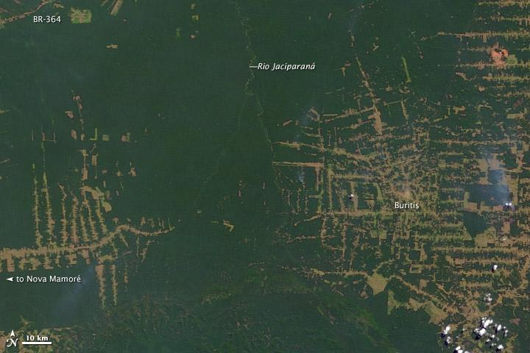
Das Gebiet im Jahr 2012
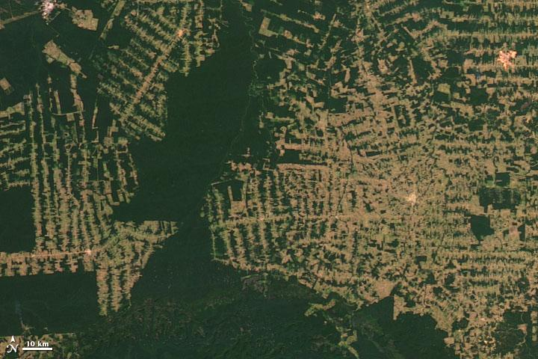
Quelle und weitere Bilder: NASA

Beispiel 3:
Der Aralsee
Informationen zum Beispiel
Der Aralsee liegt in Kasachstan und Usbekistan. Er war früher der viertgrößte See der Welt. In den 1960er-Jahren wurde begonnen, in der Umgebung riesige Baumwollfelder anzulegen. Sie wurden mit Wasser aus den Zuflüssen des Sees bewässert. Darum gelangte weniger Wasser in den See.
Fragen und Hinweise zu den Satellitenbildern
Der Vergleich der Satellitenbilder hilft, Umweltveränderungen zu erkennen. Schaut euch die beiden Satellitenbilder an und vergleicht sie.
Die Bilder zeigen ungefähr dasselbe Gebiet. Sie wurden im Abstand von 17 Jahren aufgenommen.
Tipp: Die Bilder zeigen Wasserflächen in Grün. Die gelbe Linie markiert das Ufer im Jahr 1960. Aus diesem Jahr gibt es kein Satellitenbild. Das Gebiet in der Umgebung des Wassers ist größtenteils Wüste.

- Beschreibt euren ersten Eindruck: Was ist gleich oder ähnlich, und wie unterscheiden sich die Bilder?
- Benennt Dinge, die auf beiden Bildern zu sehen sind.
- Beschreibt natürliche Merkmale der Landschaft, die auf beiden Bildern zu erkennen sind. Dazu gehören zum Beispiel Flüsse oder Küsten.
- Beschreibt von Menschen gemachte Dinge, die auf den Bildern zu erkennen sind.
- Beschreibt, woran man von Menschen gemachte Dinge auf den Bildern erkennen kann.
- Vergleicht die Bilder. Beschreibt die Veränderungen.
- Überlegt: Was könnte man mithilfe der Bilder über die Veränderung der Umwelt und den Umweltschutz lernen?

Satellitenbilder
Der See im Jahr 2000
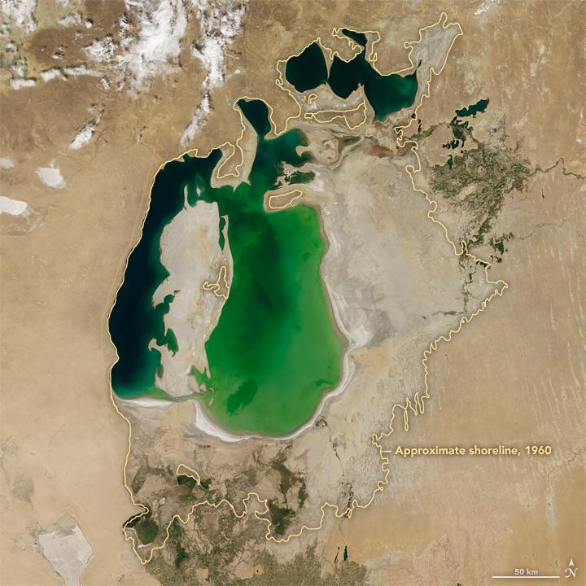
Der See im Jahr 2017
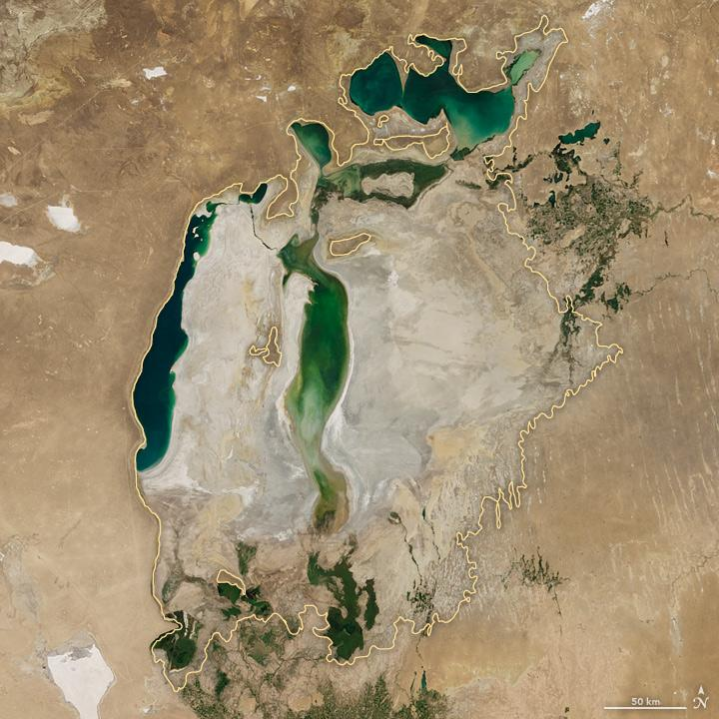
Quelle und weitere Bilder: NASA

Beispiel 4:
Der Columbia-Gletscher
Informationen zum Beispiel
Der Columbia-Gletscher liegt im Südosten Alaskas in der Nähe des Meeres. Die Farben auf dem Bild sind anders, als wir Menschen den Gletscher sehen würden. Das liegt daran, dass die Bilder mithilfe von Messinstrumenten eines Satelliten erzeugt wurden. Schnee und Eis erscheinen in blau-grünen Farbtönen, Pflanzen sind grün, Wasser blau und Wolken weiß oder orange. Felsen sind braun und grau.
Fragen und Hinweise zu den Satellitenbildern
Der Vergleich der Satellitenbilder hilft, Umweltveränderungen zu erkennen. Schaut euch die beiden Satellitenbilder an und vergleicht sie.
Die Bilder zeigen ungefähr dasselbe Gebiet. Sie wurden im Abstand von 31 Jahren aufgenommen.
Der Gletscher besteht aus mehreren Verzweigungen, englisch: „Branch“. Sie sind auf dem Bild beschriftet. Außerdem ist die Abschlusskante des Gletschers in einem der Bilder beschriftet („Terminus“).
Auf den Bildern sind keine von Menschen gemachten Dinge zu sehen wie auf anderen Satellitenbildern – keine Straßen, Gebäude oder Ähnliches. Dennoch hat das Bild mit Umweltveränderungen zu tun, die durch den Menschen ausgelöst wurden. Hier geht es um den Klimawandel.
- Beschreibt euren ersten Eindruck: Was ist gleich oder ähnlich, und wie unterscheiden sich die Bilder?
- Benennt Dinge, die auf beiden Bildern zu sehen sind.
- Beschreibt natürliche Merkmale der Landschaft, die auf beiden Bildern zu erkennen sind. Dazu gehören zum Beispiel Flüsse oder Küsten.
- Vergleicht die Bilder. Beschreibt die Veränderungen.
- Auf Überlegt, wie die Veränderungen zwischen den Bildern mit dem Klimawandel zusammenhängen. Begründet.

Satellitenbilder
Der Gletscher im Jahr 1986
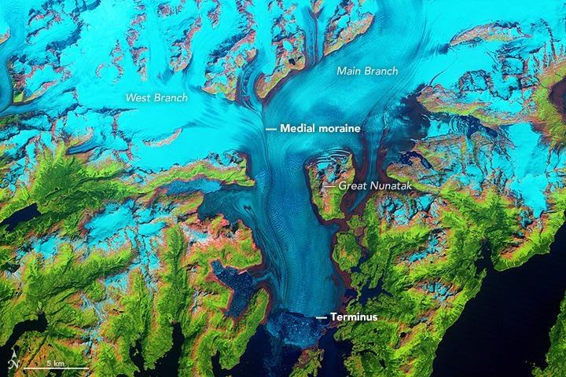
Der Gletscher im Jahr 2017
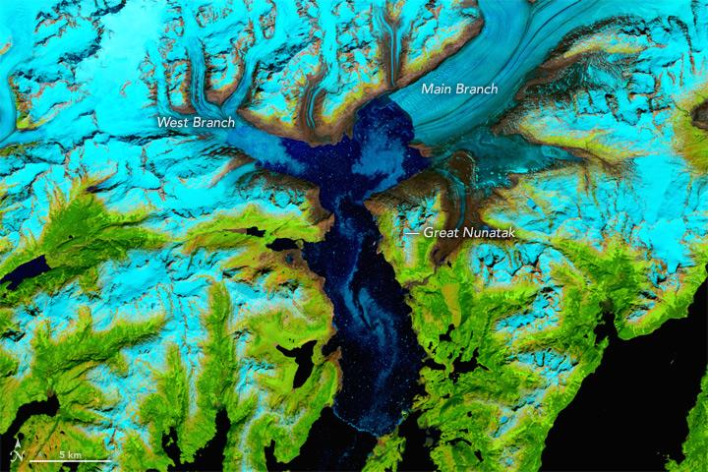
Quelle und weitere Bilder: NASA

